Národní technické muzeum připravuje výstavu
ke 100. výročí českého rozhlasu

Národní technické muzeum se připojuje k oslavám stoletého výročí od zahájení pravidelného rozhlasového vysílání u nás. Ve spolupráci s Českým rozhlasem připravuje výstavu, která návštěvníky provede historií rozhlasové techniky a dá mu prostřednictvím různých forem poslechu doslova zažít rozmanitost rozhlasové produkce v průběhu uplynulého století.
„Velice mně těší, že jsme dnes s generálním ředitelem České rozhlasu panem René Zavoralem podepsali smlouvu o spolupráci na výstavě, která bude významnou součástí oslav stoletého výročí. Naše republika byla druhou zemí na světě, kde začalo pravidelné rozhlasové vysílání, a Národní technické muzeum má ve sbírkách i tu nejstarší sto let starou rozhlasovou techniku. Mnohé předměty, které představíme ve výstavě, jsou dokladem technického vývoje, ale mají i hodnotu spojenou s historickými mezníky jako např. mixážní pult, od kterého v květnu 1945 znělo volání o pomoc. Věřím, že výstava přinese návštěvníkům zábavu i poučení.“

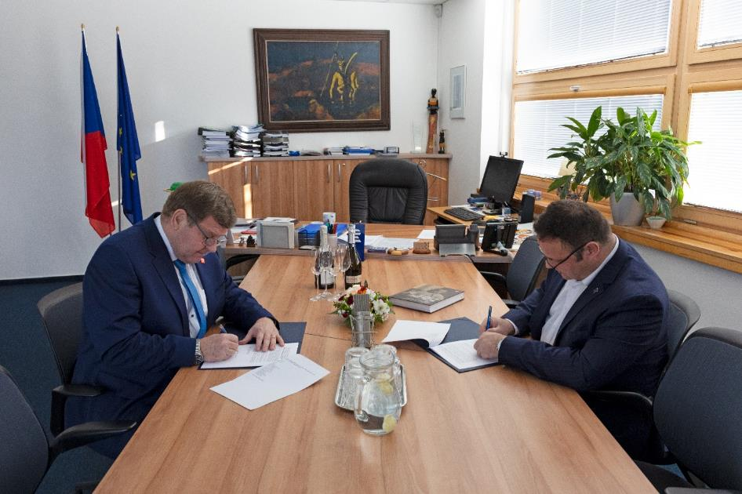

Generální ředitel NTM Karel Ksandr a generální ředitel Českého rozhlasu René Zavoral při podpisu smlouvy k výstavě „100 let je jen začátek – Český rozhlas 1923–2023“ dne 9.2. 2023.

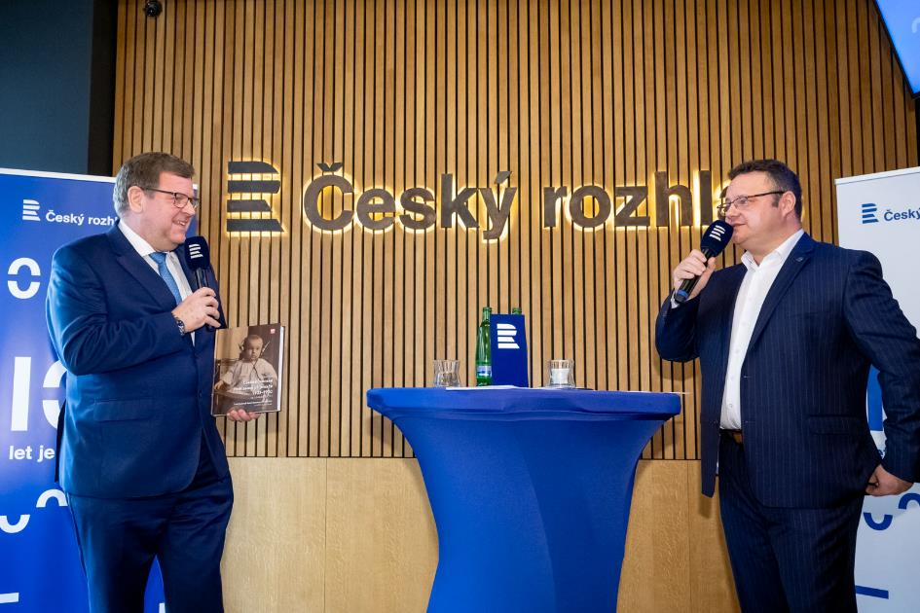

Generální ředitel NTM Karel Ksandr (s publikací NTM Reného Melkuse „Československé rozhlasové přijímače 1923-1930 ve sbírkách NTM“ v ruce) a generální ředitel Českého rozhlasu René Zavoral na tiskové konferenci Českého rozhlasu dne 9.2. 2023.

Výstava „100 let je jen začátek – Český rozhlas 1923–2023“ bude stěžejním výstavním projektem NTM letošního roku. Jejím záměrem je vylíčit sto let technického i programového vývoje rozhlasu i dnešní roli moderního veřejnoprávního média. Velkoryse koncipovaná výstava připomene významné rozhlasové osobnosti a události, program a hudbu v jednotlivých obdobích i překotný vývoj výrobní, přenosové a vysílací techniky. Bude potěšením pro oko i pro ucho. Vystaveny budou vzácné exponáty se sbírek NTM jako např. nově zrestaurovaný vysílač, typ SFR MD 50 francouzské provenience, spuštěný na počátku roku 1925 v pražských Strašnicích, který rozdával radost prvním posluchačům československého rozhlasu. Chybět ale nebude ani představení aktuálních trendů a vizí konzumace rozhlasového obsahu nebo moderní způsoby příjmu i distribuce. Výstavu doprovodí bohatý program pro veřejnost, živé vysílání z muzea a akce pro rodiny s dětmi. Připraveny budou pravidelné workshopy pro školy, při kterých žáci např. zjistí, jak funguje mikrofon, reproduktor a vysílač i přijímač.
Výstava bude otevřena pro veřejnost den před stým výročím 17.5. a potrvá do 1.1. 2024.
Tisková zpráva 9. února 2023

Bc. Jan Duda
Vedoucí oddělení PR a práce s veřejností
E-mail: jan.duda@ntm.cz
Mob: +420 770 121 917
Národní technické muzeum
Kostelní 42, 170 00 Praha 7

